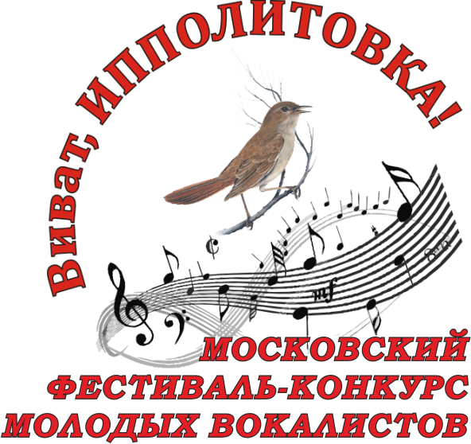

ПОЛОЖЕНИЕ
IV МОСКОВСКОГО ФЕСТИВАЛЯ-КОНКУРСА МОЛОДЫХ ВОКАЛИСТОВ «ВИВАТ, ИППОЛИТОВКА!»

С 18 по 20 апреля 2015 года в Большом зале ГМПИ им. М.М. Ипполитова-Иванова состоится IV Московский фестиваль-конкурс молодых вокалистов «Виват, Ипполитовка!», посвященный 70-летию Великой Победы. Фестиваль проводится с целью пропаганды вокального искусства; знакомства с творческим потенциалом вокальных отделений ДМШ, ДШИ, музыкальных колледжей; выявления молодых талантов, содействия их творческому становлению и профессиональному росту; определения перспективных тенденций в методике преподавания специальных дисциплин; повышения профессионального мастерства руководителей и педагогов по сольному академическому пению.

УЧАСТНИКИ ФЕСТИВАЛЯ-КОНКУРСА
Фестиваль-конкурс проводится по номинации «Сольное академическое пение».
К участию в фестивале-конкурсе приглашаются учащиеся вокальных отделений ДМШ, ДШИ, музыкальных колледжей и колледжей искусств.
1группа – учащиеся ДМШ, ДШИ в двух возрастных категориях:
I категория – 16 до 18 лет; II категория – 19 до 22 лет.
2 группа – учащиеся III-IV курсов музыкальных колледжей и колледжей искусств.

УСЛОВИЯ УЧАСТИЯ
- Для конкурсантов всех возрастных категорий обязательным является предоставление полного пакета документов: заявка на бланке основного места учебы с подписью директора или завуча (заведующего отделением), копия паспорта.
- Документы на участие в фестивале принимаются до 10 апреля 2015 года строго по электронной почте: metalnikovaov@mail.ru с обязательной копией: kruglova@ippolitovka.ru и пометкой «ЗАЯВКА НА ФЕСТИВАЛЬ».
- После отправки заявки по E-mail Вы должны получить сообщение «Заявка получена», в противном случае позвоните.
- Порядок выступления определяется датой и временем подачи заявки.
- Информация по фестивалю будет размещена на сайте ippolitovka.ru в разделе «Кафедра «Академическое пение».
- Фестиваль проводится на некоммерческой основе.
- Командировочные расходы, проезд за счет направляющей стороны.

В ПРОГРАММЕ ФЕСТИВАЛЯ
- Конкурсные прослушивания солистов.
- Обязательное участие солистов-победителей в заключительном Гала-концерте фестиваля по решению жюри.
- Методический семинар на тему «Вопросы профориентации выпускников Детской школы искусств» для педагогов, руководителей и родителей участников.
- Круглый стол по итогам Фестиваля-конкурса на тему «Школа пения: к особенностям вокального развития детей» для педагогов и руководителей.

СОДЕРЖАНИЕ КОНКУРСНЫХ ПРОСЛУШИВАНИЙ
- Конкурсная программа проводится в один тур.
- Общая продолжительность выступления не должна превышать 8 минут. Фонограммы не допускаются.

ТРЕБОВАНИЯ К РЕПЕРТУАРУ
1 группа (I и II категории)
2 разнохарактерных произведения в сопровождении фортепиано:
- обязательное тематическое произведение, посвященное Великой Отечественной войне или песня советского композитора (Дунаевского, Блантера, Мокроусова, Хренникова, Богословского, Милютина, Соловьева-Седого и др.);
- произведение классического репертуара по выбору конкурсанта (ария, романс, песня).

2 группа
3 разнохарактерных произведения в сопровождении фортепиано:
- обязательное тематическое произведение, посвященное Великой Отечественной войне;
- произведение классического репертуара по выбору конкурсанта (ария, романс, песня).
- произведение классического репертуара по выбору конкурсанта (ария, романс, песня).
Приветствуется включение в программу произведений М.М. Ипполитова-Иванова.

НАГРАДЫ ПОБЕДИТЕЛЕЙ ФЕСТИВАЛЯ-КОНКУРСА
- В каждой возрастной категории решением жюри определяются лауреаты I-ой, II-ой и III-ой степеней и дипломанты.
- Педагоги лауреатов награждаются благодарственными письмами.
- Все участники получают благодарности.
- Решение жюри Фестиваля-конкурса оформляется протоколом в письменной форме, является окончательным и не может быть обжаловано.
- Жюри имеет право присуждать не все призовые места.
- Оргкомитет, Жюри вправе учреждать специальные номинации, дипломы.
- Решения жюри окончательны и пересмотру не подлежат.
- Объявление результатов происходит на Гала-концерте, где и происходит вручение дипломов.

По всем вопросам, связанным с организацией и проведением фестиваля можно обращаться в Оргкомитет фестиваля по адресу

ГМПИ им. М.М. Ипполитова-Иванова. Факультет вокально-хоровой и дирижерской подготовки. Кафедра «Академическое пение».
109147, г. Москва, ул. Марксистская, д.36.
www.ippolitovka.ru

Контактные телефоны:
+7 (495) 911-95-23 – Декан факультета вокально-хоровой и дирижерской подготовки, кандидат искусствоведения,
профессор кафедры «Академическое пение» Елена Валентиновна Круглова;

+7 (963) 970-60-52 – координатор фестиваля-конкурса
Ольга Владимировна Метальникова.
Заявка для участия в IV Московском Фестивале-конкурсе молодых вокалистов «Виват, ИППОЛИТОВКА!»
- Ф.И. участника (полное название)……………………………………………………..
- Возраст участника………………………………………………………………………
- Наименование и адрес учреждения образования, в котором конкурсант обучается (полное название)……………………………………………………………………….
- Группа, категория 1 группа 1 категория; 1 группа 2 категория; 2 группа
(нужное подчеркнуть)
- Ф.И.О. педагога (полностью) …………………………………………………………..
- Контактный телефон, e-mail педагога…………………………………………………
- Ф.И.О. концертмейстера (полностью)…………………………………………………
ПРОГРАММА ВЫСТУПЛЕНИЯ
1 | Композитор
1 | Автор текста
1 | Название
1 | Время звучания
2 | Композитор
2 | Автор текста
2 | Название
2 | Время звучания
3  (для 2 группы) | Композитор
3  (для 2 группы) | Автор текста
3  (для 2 группы) | Название
3  (для 2 группы) | Время звучания

ФИО, подпись руководителя (директора или завуча (заведующего отделением), печать

